ТЕХНОЛОГИЧЕСКАЯ КАРТА УРОКА МАТЕМАТИКА

Тема урока: «Единицы длины. Километр».
Тип урока: ОНЗ.
Цель урока: формирование представления о новой единице измерения длины – километре, об использовании новой единицы измерения на практике.
Задачи урока:
дидактические: познакомить детей с новой единицей измерения - километром; соотнести новую единицу длины с уже известными на основе построения таблицы длин; учить решать задачи, используя новую единицу измерения – километр.
развивающие: формировать способности к интеллектуальной деятельности; развивать мыслительные операции: анализ, синтез, сравнение, классификацию, математическую речь;
воспитательные: воспитывать усидчивость, осознание важности обучения на протяжении всей жизни; развивать интерес к математике, стремление использовать математические знания в повседневной жизни; воспитывать уважительное отношения к сверстникам

ХАРАКТЕРИСТИКА ЭТАПОВ УРОКА
Деятельность учителя | Деятельность обучающихся | Методы и приёмы работы на этапе урока | Планирование контроля, оценки, самооценивания взаимооценивания | Форма организации учебной деятельности (Ф – фронтальная, И – индивидуальная, П – парная,  Г– групповая) | Дидактические средства,  интерактивное оборудование на каждом  этапе урока | Планируемые результаты
 |  |  |  |  |  | Предметные |  | Метапредметные  (П – познавательные,  Р – регулятивные,  К – коммуникативные) |  | Личностные
1. Мотивация к учебной деятельности (1-2 мин.).
Образовательные задачи этапа урока:
1) создать условия для возникновения внутренней потребности включения в учебную деятельность («хочу») ;2) определить содержательные рамки урока («могу»).
- Доброе утро, ребята!  - Прочитайте цитату:  «Кто с детских лет занимается математикой, тот развивает внимание, тренирует свой мозг, свою волю, воспитывает настойчивость и упорство в достижении цели».  А.И. Маркушевич.  (слайд 1)  - О чем идет речь?  - Кто не согласен с этим мнением?  - Кто согласен? Почему?  - Математика очень важна всем людям, она окружает нас всюду. Ни один другой предмет не затрагивает и фигуры, и числа так емко. Сегодня мы погрузимся в эту страну с вами. Надеюсь, на уроке вы будете активны и узнаете много нового, интересного и полезного!  - На сегодняшнем уроке мы будем с вами передвигаться по карте знаний. Рассмотрите ее. В какой точке находимся мы сейчас?  (слайд 2)  - Действительно. В какую точку мы должны попасть?  - Как думаете, а какое расстояние мы можем пройти по карте?  - Старательно работайте на уроке и сможете узнать новое, проходя все дороги по нашей карте. | Приветствуют учителя.  Проверяют готовность к уроку.  Анализируют прочитанное.  - Речь идет о том, что математика улучшает и совершенствует человека.  Высказывают свою позицию.  - Математика – очень сложная наука. Постигая ее, человек развивает свое мышление, воображение, память и многое другое.  Рассматривают карту.  - Мы находимся в точке А.  - Мы должны попасть в точку Б.  Предполагают. | Беседа, иллюстрация. |  | Ф. | Презентация. | Ученик использует математические знания для описания важности математики как науки. | П: ученик воспринимает информацию.  Р: проявляет познавательную инициативу в учебном сотрудничестве.  К: учитывает разные мнения и стремиться к координации  различных позиций в сотрудничестве. |  | Ученик проявляет широкую мотивационную основу учебной деятельности, включающую социальные, учебно-познавательные и внешние мотивы.
2. Актуализация знаний (5 мин.).
Образовательные задачи этапа урока:
1) актуализировать учебное содержание, достаточное для восприятия нового знания; 2) зафиксировать все повторяемые понятия и алгоритмы в виде схем и символов (указать, в какой форме); 3) самостоятельно осуществить пробное учебное действие; 4) зафиксировать ситуацию, демонстрирующую недостаточность имеющихся знаний.
- Перед тем, как мы приступим к изучению новой темы, предлагаю немного размяться.  №1.  - Рассмотрите слайд. Что вы видите?  (слайд 3.1)  - Прочитайте их.  - 100  - 1000  - 50  - 50000  - Увеличьте каждое из этих чисел в 10 раз. Какие числа получили? Читаем по цепочке.  - Теперь уменьшим каждое из получившихся чисел в 100 раз.  №2.  - Рассмотрите таблицу. В ней присутствуют как значения величин, так и буквы. Нам необходимо составить из этих букв слово, расставив в порядке возрастания.  (слайд 3.2)  - Выполним эту работу вместе. Расставим в порядке возрастания.  - Чтобы сравнить все значения, что нам необходимо сделать?  - Какую наименьшую единицу измерения длины вы видите?  - Какая самая большая мера длины нам известна?  - Верно! Какое слово у нас получилось?  - Посмотрите на нашу карту! Мы продвинулись дальше! Не будем останавливаться, а продолжаем работать.  (слайд 4)  - Какие величины вы знаете?  - Что общего у вех величин?  - В каких единицах мы измеряют длину?  Какие известны вам единицы измерения длины  удобно использовать при измерении толщины  спички?  Какие известны вам единицы измерения длины  удобно использовать при измерении толщины  спички?  Какие известны вам единицы измерения длины  удобно использовать при измерении толщины  спички?  - Какие известные вам единицы измерения длины мы можем использовать, например, при измерении длины спички?  (слайд 5)  - Какие единицы измерения длины удобно использовать при измерении длины карандаша?  - А при измерении длины окна?  акие единицы измерения длины удобно  использовать при измерении длины карандаша?  - А если необходимо измерить длину коридора? Какие единицы длины вы будете использовать?  - Какая из названных единиц самая крупная?  - А если нам нужно измерить расстояние от Москвы до Курска?  - Подумаете, какими единицами измерения удобнее пользоваться для определения расстояния между городами?  - Для измерения больших расстояний используется более крупная, чем метр, единица длины, с которой мы сегодня и познакомимся. Кто знает, как она называется?  - Обратите внимание, мы в нашей карте забрели в тупик.  (слайд 6)  - На сегодняшнем занятии мы познакомимся с новой единицей измерения длины, а также откроем много другой новой информации. Приступаем к изучению нового! | - На слайд выведены числа.  - 1000  10 000  500  500 000  - 10  100  5  5000  - Мы должны вспомнить единицы измерения.  - Самая маленькая единица измерения длины – мм.  - Самая большая мера длины – м.  - Мы получили слово «величина».  - Длина, время, объем, площадь.  - Их можно измерять, сравнивать, складывать, вычитать  - В миллиметрах, сантиметрах, дециметрах, метрах.  - Миллиметр.  - Сантиметр.  - Дециметр.  - Метры.  - Метр.  - Наверное, существует какая-то единица измерения длины больше метра  - Затрудняются.  Ответы детей. | Беседе, демонстрация. |  | Ф. | Презентация. | Ученик владеет основами логического и алгоритмического мышления и математической речи. Имеет математические знания для описания аспектов жизненного опыта. | П: находит и воспринимает информацию, представленную разными способами.  Р: различает способ и результат действия.  К: проявляет собственное мнение и позицию. |  | Понимает необходимость выполнения заданий.
  12 мм | 10  см | 1 мм | 1 см | 11 см | 10 дм | 11 м | 3  м
  е | и | в | л | ч | и | а | н
3. Проблемное объяснение и фиксирование нового знания (15-18 мин.).
Образовательные задачи этапа урока:
1) зафиксировать отличительное свойство задания, вызвавшего затруднение в учебной деятельности; 2) сформировать цель и тему урока, задачи учебной деятельности; 3) организовать подводящий или направляющий диалог, направленный на построение нового учебного содержания; 4) зафиксировать его в речи, знаково и изобразить схематически в эталоне.
- Для того, чтобы определить тему нашего урока, предлагаю вам поразмыслить.  «Приставка «кило-», обозначает 1000. Подумайте, как же может называться новая, пока еще неизвестная нам величина, которая больше метра в 1000 раз?».  - Откройте учебники на странице 36. Прочитайте абзац, написанный над рамочкой.  - Предположите тему урока.  (слайд 7.1)  - Какую мы можем поставить перед собой цель на уроке?  (слайд 7.2)  - Сформулируйте задачи, необходимые для достижения цели.  (слайд 7.3)  - Посмотрите на карту, мы выбрались из тупика! Теперь нам предстоит пройти через мост, решая задачи урока. Справимся?  (слайд 8)  - Отлично! Приступим к решению 1 задачи. Что измеряют в км?  - Какое используют сокращение при записи километра?  - Прочитайте задание №149 на странице 36.  - Что нужно знать, чтобы ответить на вопрос задачи?  - А нам известна эта информация?  - Зная это, сколько шагов примерно нужно сделать мужчине?  - Отлично! Молодцы!  - Какой вывод мы можем сделать? Что такое километр? Чему он равен?  - Как сокращенно называют километр?  - Нам удалось решить первую задачу?  - Приступим к решению второй задачи. Как она звучала?  - Работать будем в парах, поэтому вспомним правила, которые нам нужно будет использовать при совместной работе.  (слайд 9)  - Для того, чтобы выполнить это задание, рассмотрим таблицу на странице 37.    - Чему равен 1 км? 1 м? 1 дм? 1см?  - Сядьте ровно.  - Запишите в тетрадях число, «Классная работа». Ниже перепишите таблицу.  - Рассмотрите в парах вопросы, которые записаны после таблицы. Попробуйте на них ответить.  - Заканчиваем работу. Какие пары готовы, покажите.  - Сколько миллиметров в 1 дм?  - Сколько см в 1 м?  - А теперь подумайте, во сколько раз 1 м больше чем 1 мм? Что для этого нам необходимо узнать?  - Верно. Можем ли мы сразу сказать?  - Попробуйте ответить на вопрос, рассуждая вслух по таблице. Начните с того, сколько в 1 см мм.  - Подумайте, во сколько раз 1 м больше 1 мм.  - Верно! Как вы считаете, удалось ли нам соотнести новую единицу длины с уже известными, поработав над таблицей?  - Я считаю, что вы справились со 2 задачей. Прочитайте 3-ю задачу?  (слайд 10)  - Перед тем, как приступить к ее решению, предлагаю выполнить физкультминутку. | Предполагают.  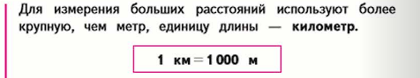  - Тема урока: «Единицы длины. Километр».  - Цель: познакомиться с новой единицей длины – километром.  - Задачи урока.  - Узнать, что такое километр.  - Соотнести новую единицу длины с уже известными.  - Учиться решать задачи, используя новую единицу измерения - километр.  - Справимся!  - В км измеряют расстояние между городами, деревнями и т.д.  - Используют сокращение из 2-х букв: «км».  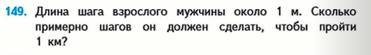  - Мы должны знать, сколько метров в 1 км.  - В таблице выше мы можем увидеть, что в километре 1000 м.  - Мужчине нужно сделать около 1000 шагов.  - Километр – мера длины, равная 1000 м.  - Сокращенно километр называют «км».  - Нам удалось решить 1 задачу, мы выяснили, что такое километр.  - «Соотнести новую единицу длины с уже известными».  Показывают готовность работать в парах.  - 1. Говори тихо и спокойно.  2. К своим товарищам относись с уважением, внимательно слушай партнёра.  3. Старайся не перебивать товарища, выслушай его до конца.  4. Делай замечания тактично, не груби.  5. В случае, когда проблему решить не удается, обратись к учителю.  Анализируют таблицу.  Работают по таблице.  - В 1 дм 100 мм.  - В 1 м 100 см.  - Мы должна узнать, сколько в 1 м мм.  - Нет.  - В 1 см 10 мм, в 1 дм 10 см, а значит 1 дм = 100 мм, в 1 м 10 дм, значит в 1 м 1000 мм.  - 1 м больше 1мм в 100 раз.  Высказывают мнение.  - «Учиться решать задачи, используя новую единицу измерения – километр».  Выполняют физкультминутку. | Упражнение, беседа, практическая работа. | Взаимоконтроль | Ф. П. | Учебник, презентация. | Ученик выясняет при помощи учителя, что такое километр, соотносит новую единицу измерения длины с уже знакомыми ранее; находит закономерности, самостоятельно продолжает их по установленному правилу при составлении и записи таблицы длин;  наблюдает и делать самостоятельные простые выводы. | П: выполняет поиск необходимой информации, выполняет работу с разными источниками информации.  Р: планирует свое действие в соответствии с поставленной  задачей и условиями ее реализации, в том числе во внутреннем  плане.  К: договаривается и приходит к общему решению в совместной деятельности, в том числе в ситуации столкновения интересов. |  | Проявляет учебно-познавательный интерес к новому учебному материалу и способам решения новой частной задачи.
4. Первичное закрепление во внешней речи (8-10 мин.).
Образовательная задача этапа урока: зафиксировать изученное содержание во внешней речи.
- Итак, приступаем к решению 3 задачи. Прочитайте задачу №153.  - Прочитайте условие задачи. Какое уточнение пропущено?  - Какие виды движения вы знаете?  - Посмотрите на первый чертеж под задачей. Как движутся пешеходы по данному чертежу?  - Расстояние между ними, увеличивается или уменьшается?  - Какое расстояние прошел 1 пешеход?  - Какое расстояние 2-ой?  - Чему равно расстояние между пешеходами?  - Что нужно сделать, чтобы можно было продолжать решать задачу?  - Можем ли мы сразу ответить на главный вопрос задачи?  - Почему?  - Как узнаем?  - Каким действием?  - Зная, сколько всего метров между остановками и сколько оба пешехода прошли вместе, что мы можем найти?  - Каким действием мы это найдем?  - Сейчас один ученик будет решать задачу у доски, остальные в тетрадях.  - Запишите решение по действиям с пояснением и ответ в тетрадях.  - Рассмотрите 2 чертеж. Как мы должны изменить условие, чтобы чертеж подходил к задаче?  - Самостоятельно решите задачу и запишите ее решение по действиям, с пояснением. Не забудьте записать ответ.  - Выполним проверку.  - Ребята, как звучала наша 3 задача?  (слайд 10)  - Удалось ли нам ее решить?  - Я с вами согласна. Посмотрите на нашу карту! Мы прошли мост задач. Теперь у нас прямая дорога до цели. Она будет такой же насыщенной, как и наше передвижение до этого.  (слайд 11) | 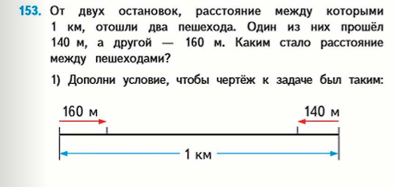  - Нам неизвестно, в каком направлении двигались пешеходы.  - Навстречу друг другу, в противоположном направлении, друг за другом.  - Пешеходы движутся навстречу друг другу.  - Расстояние уменьшается.  - 160 м.  - 140 м.  - 1 км.  - Перевести 1 км в метры.  1 км=1000 м  - Нет, не можем.  - Мы не знаем, сколько всего метров прошли пешеходы вместе.  - При помощи сложения расстояний, которые прошли пешеходы.  - Сложением.  - Мы можем найти, каким стало расстояние между пешеходами, после того, как они прошли 140 и 160 м навстречу друг другу.  - Вычитанием.  Ученик выходит к доске.  1) 160 + 140 = 300 (м.) – расстояние, которое прошли оба пешехода.  2) 1000 – 300 = 700 (м.) – расстояние между пешеходами.  Ответ: 700 м.  - От двух остановок, расстояние между которыми – 1 км, отошли в разные стороны 2 пешехода. Один из них прошел 160 м, второй – 140 м. Каким стало расстояние между пешеходами?  Выполняют работу.  Один из учеников зачитывает решение и ответ, остальные проверяют и корректируют.  - «Учиться решать задачи, используя новую единицу измерения – километр».  - Нам удалось решить 2 задачу. | Практическая работа | Взаимоконтроль | Ф. И. |  | Ученик решает задачи, используя новые единицы измерения, проговаривая во внешней речи то, что было рассмотрено и изучено ранее. | П: выполняет анализ, обобщает полученную информацию.  Р: учитывает правило в планировании и контроле способа решения.  К: строит понятные для партнера высказывания, учитывающие, что партнер знает и видит, а что нет. |  | Проявляет интерес к учебному материалу и способам решения частной задачи.
5. Самостоятельная работа с самопроверкой (5 мин.).
Образовательная задача этапа урока: проверить и оценить свое умение применять новое учебное содержание в базовых условиях на основе сопоставления своего решения с образцом.
- Сейчас вам предстоит выполнить важную работу по закреплению новой темы. Выполнять её вы будете каждый самостоятельно.  - Заканчиваем работу. Проведем самопроверку. Сверьте с эталоном, выведенном на слайд, свое решение.  (слайд 12) | Готовятся к выполнению самостоятельной работы.  Выполняют задание самостоятельно. | Самостоятельная работа | Самоконтроль | И. | Раздаточный материал | Ученик использует новые знания на практике, выполняет работу по определению наиболее подходящих единиц измерения длин, анализируя и сравнивая данные. Устанавливает соотношение величин, сравнивая их, обобщает, пройденное на уроке. | П: использует полученный опыт на практике.  Р: вносит необходимые коррективы в действие после его завершения на основе его оценки и учета характера сделанных ошибок.  К: осуществляет взаимный контроль и оказывать в сотрудничестве необходимую взаимопомощь. |  | Проявляет положительную адекватную дифференцированную самооценку на основе критерия успешности.
  №1. Что не является единицей длины? Подчеркните.
  мм, кг, км, ч, см, дм
  №2. Какими единицами длины могли пользоваться при измерении? Заполните пропуски:
  Расстояние от города до посёлка – 18 __.
  Длина карандаша – 18__ .
  Высота дерева – 18__ .
  №3. Установи соотношение.
  1 км 10 мм
  1 м 1000 см
  1 см 10 дм
  1 дм 10 м
  №1. Что не является единицей длины? Подчеркните.
  мм, кг, км, ч, см, дм
  №2. Какими единицами длины могли пользоваться при измерении? Заполните пропуски:
  Расстояние от города до посёлка – 18 км.
  Длина карандаша – 18 см.
  Высота дерева – 18 м.
  №3. Установи соотношение.
  1 км 10 мм
  1 м 1000 м
  1 см 10 дм
  1 дм 100 м
6. Включение нового знания в систему знаний и повторение (3-5 мин.).
Образовательные задачи этапа урока: 1) определить границы применимости нового знания; 2) тренировать навыки его использования совместно с ранее изученным материалом (указать темы); 3) повторить учебное содержание, которое потребуется на следующих уроках (указать темы).
- Поработаем все вместе с интерактивной доской. Выполним задание на learning.apps.  https://learningapps.org/watch?v=piyx4fvaa22  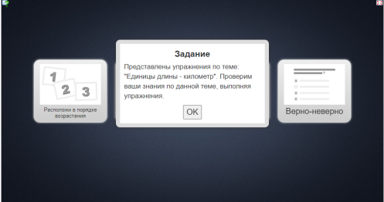  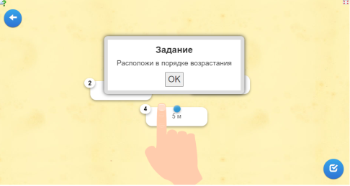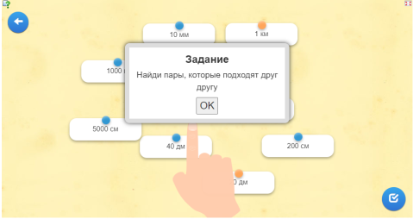  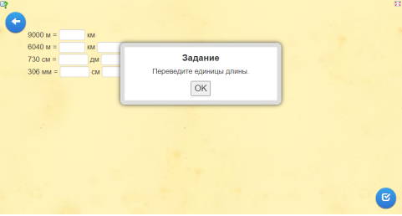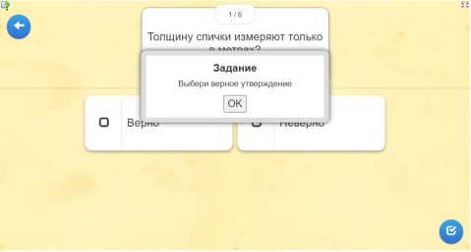  - Проверим себя и оценим свои успехи. Выполните задание в конце страницы 37 после черты.  - 1560 м = … км … м.  -Поменяйтесь тетрадями и самостоятельно оцените работу товарища.  - Назовите правильный ответ. Убедитесь, правильно ли вы выполнили и правильно ли проверили соседа по парте? | Выполняют задание.  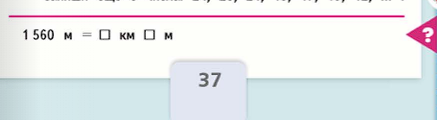  Оценивают работы друг друга.  - Правильный ответ:  1560 м = 1 км 560 м. | Упражнение | Контроль учителя. | Ф. | Интерактивное упражнение на платформе learning.apps. | Ученик распознает единицы измерения длины, сравнивает и объединяет, строит причинно-следственные связи. | П: находит способы проверки противоречивой информации.  Р: выполняет учебные действия в материализованной и умственной форме.  К: адекватно использовать речевые средства для решения  различных коммуникативных задач, строить монологическое  высказывание, владеть диалогической формой речи. |  | Проявляет инициативу в выполнении заданий, связанных с решением частной задачи.
7. Рефлексия учебной деятельности на уроке (2-3 мин.).
Образовательные задачи этапа урока:
1) зафиксировать новое содержание, изученное на уроке; 2) оценить собственную деятельность на уроке с точки зрения достижения поставленных целей; 3) зафиксировать неразрешенные на уроке затруднения как направления будущей учебной деятельности; 4) обсудить и записать домашнее задание.
- Наш урок подходит к концу. Напомните, что же такое километр.  - Вспомните, чем отличается км от других единиц измерения длины?  - В начале урока я спрашивала, в каких единицах измерения длины мы могли бы измерить наш путь. Как думаете, в каких же?  - Как звучала тема нашего урока?  - Какие задачи нам пришлось решить на уроке?  - Мы прошли весь путь по нашей карте, выполнили все задачи! Вы – молодцы!  - Какая работа, проделанная вами, была самой сложной на уроке?  - На занятии вы открыли новое знание. Положите его на полочку с новыми знаниями и продолжайте учиться так же старательно!  (слайд 13)  - Спасибо вам за работу на уроке! | Отвечают на вопросы. | Беседа |  | Ф. |  | Выполнение анализа деятельности на уроке. | П: на основе опыта принимает решения.  Р: адекватно воспринимать оценку учителя.  К: использует речь для регуляции своего действия. |  | Понимает смысл выполнения самоконтроля и самооценки результатов своей учебной деятельности

